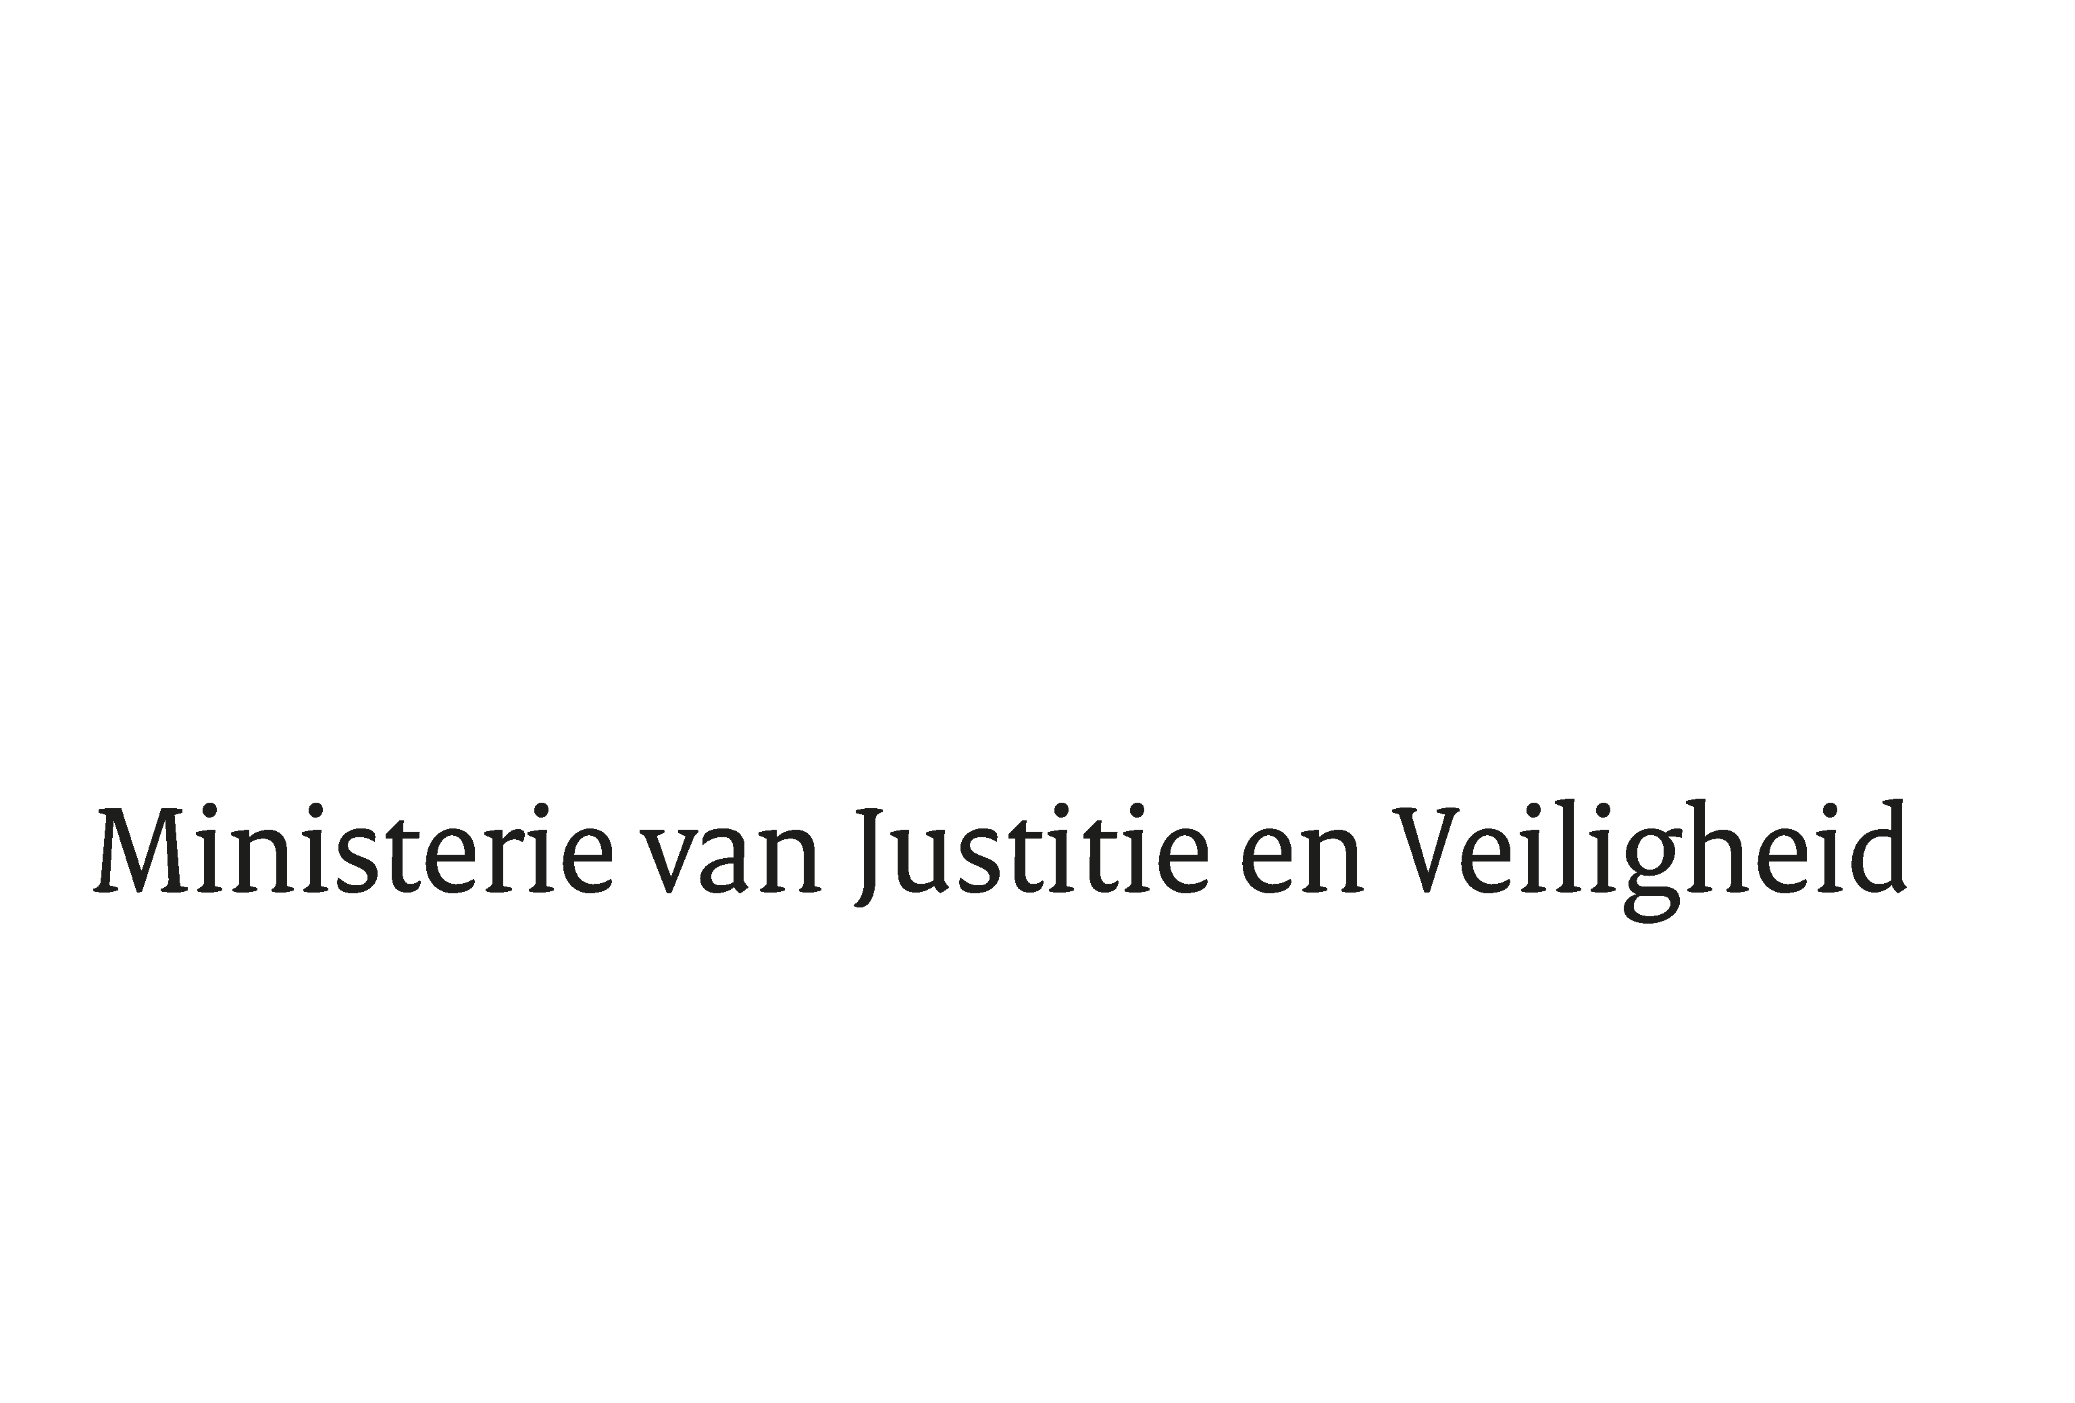

> Retouradres Postbus 20301 2500 EH Den Haag
Aan de Voorzitter van de Tweede Kamer
der Staten-Generaal
Postbus 20018
2500 EA DEN HAAG

Datum | 20 juni 2022
Onderwerp | Aanvullende antwoorden op vragen inzake Jaarverslag bij het Jaarverslag 2021 van JenV
Directie Financieel-Economische Zaken

Turfmarkt 147
2511 EX Den Haag
Postbus 20301
2500 EH Den Haag
www.rijksoverheid.nl/jenv

Ons kenmerk
4065335

Bijlagen
1

Bij beantwoording de datum en ons kenmerk vermelden. Wilt u slechts één zaak in uw brief behandelen.

Op 7 juni heb ik u de antwoorden gezonden op de door uw Kamer gestelde schriftelijk vragen over het Jaarverslag 2021 (36100-VI, nr. 1). Daarbij is aangegeven dat het antwoord op een tweetal vragen (nummer 3 en 5) zou worden nagezonden.

Bijgaand treft u deze nazending aan.

De Minister van Justitie en Veiligheid,
D. Yeşilgöz-Zegerius

